Alumno: Héctor Hibran Tapia Fernández

Matrícula: A01661114

**La Variable Discreta (TC3006C)**

Tarea 1

**1. Entre Beto y Enrique**

En un torneo de tenis, la contienda final se disputará entre dos jugadores, Beto y Enrique. Los nomios de apuestas favorecen a Enrique en 1:3 (esto significa que, de 4 juegos realizados, se espera que Beto gane 1 y Enrique 3). La regla para definir la final del campeonato del torneo es que se disputen juegos hasta que surja un ganador. Surgirá un ganador cuando ocurra una de estas dos cosas:

Uno de los dos logre acumular tres juegos ganados. El ganador será quien logre obtener esos tres triunfos primero.

Uno de los dos logre ganar dos juegos seguidos. El ganador será aquel que logró ganar dos juegos seguidos.

Contesta:

**¿Cuál es la probabilidad de que Beto gane el torneo? (considere todas las posibilidades, se sugiere hacer un diagrama de árbol)**

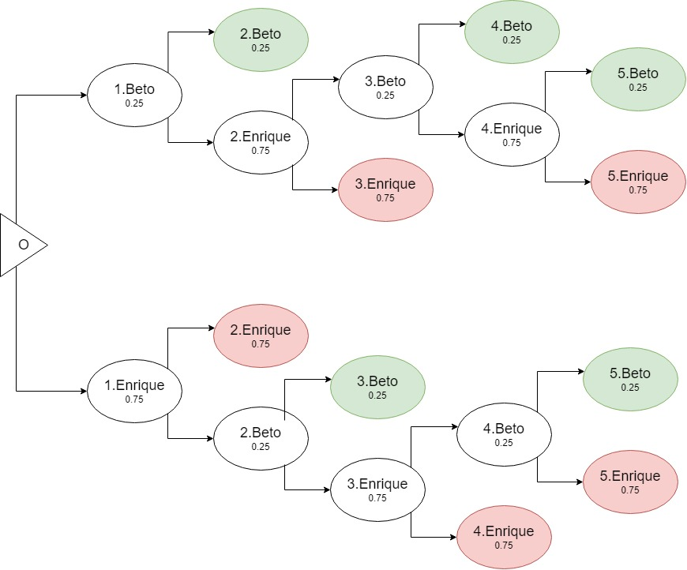

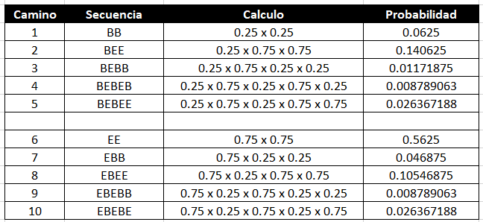

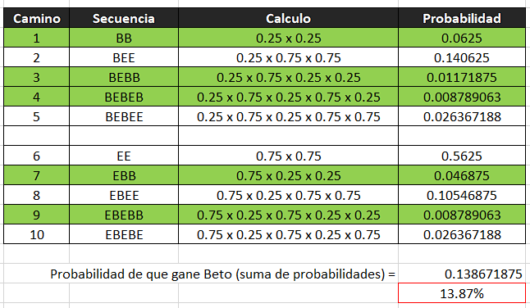

**Bajo las reglas actuales ¿Cuál es el número de juegos esperado que dure el torneo?**

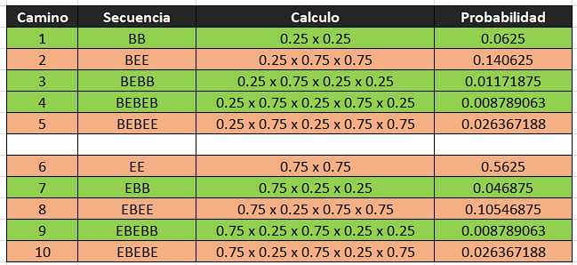

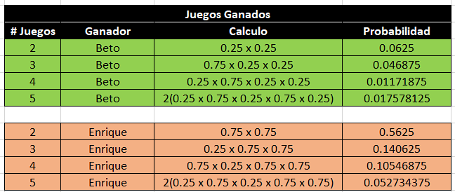

Valor Esperado para una Variable Aleatoria Discreta

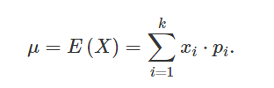

Donde:

- xi son los posibles valores que puede tomar la variable aleatoria X (en este caso, el número de juegos).

- P(xi) es la probabilidad de que la variable aleatoria tome el valor x_i.

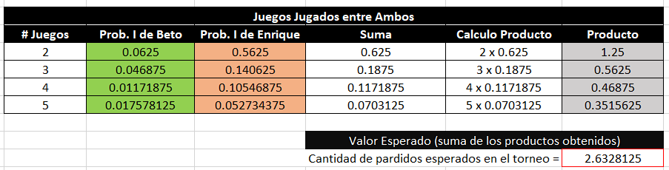

**2. El profesor Stan der Deviation**

El profesor Stan der Deviation puede tomar una de dos rutas en el trayecto del trabajo a su casa. En la primera ruta, hay cuatro cruces de ferrocarril. La probabilidad de que sea detenido por un tren en cualquiera de los cruces es de 0.1 y los trenes operan independientemente en los cuatro cruces. La otra ruta es más larga, pero sólo hay dos cruces, independientemente uno de otro con la misma posibilidad de que sea detenido por un tren que en la primera ruta. En un día particular, el profesor Deviation tiene una cita programada en su casa a una hora determinada. Por cualquier ruta que tome, calcula que llegará tarde si es detenido en los cruces por lo menos la mitad de los cruces encontrados.

**¿Cuál ruta deberá tomar para reducir al mínimo la probabilidad de llegar tarde a la reunión?**

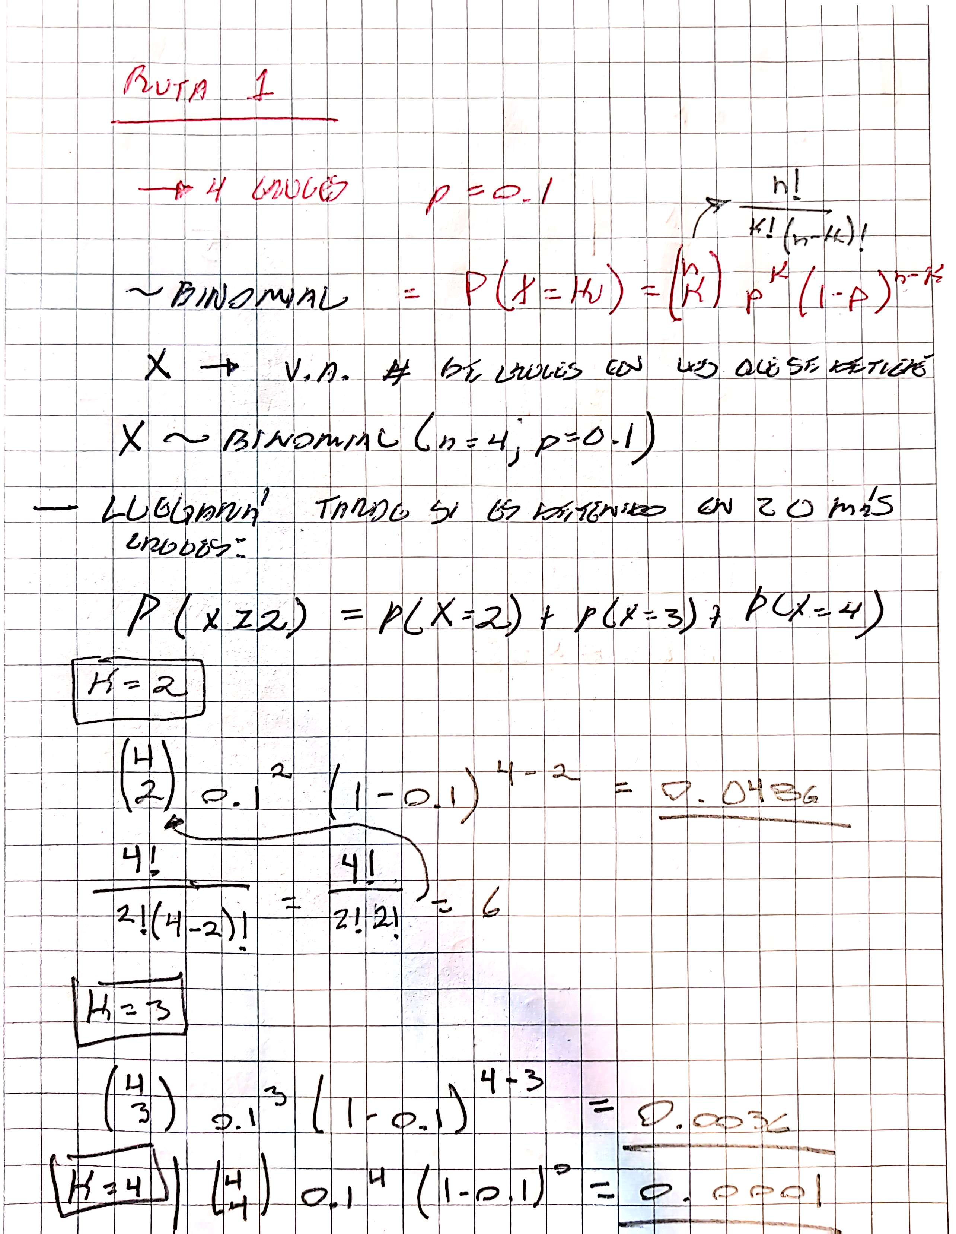

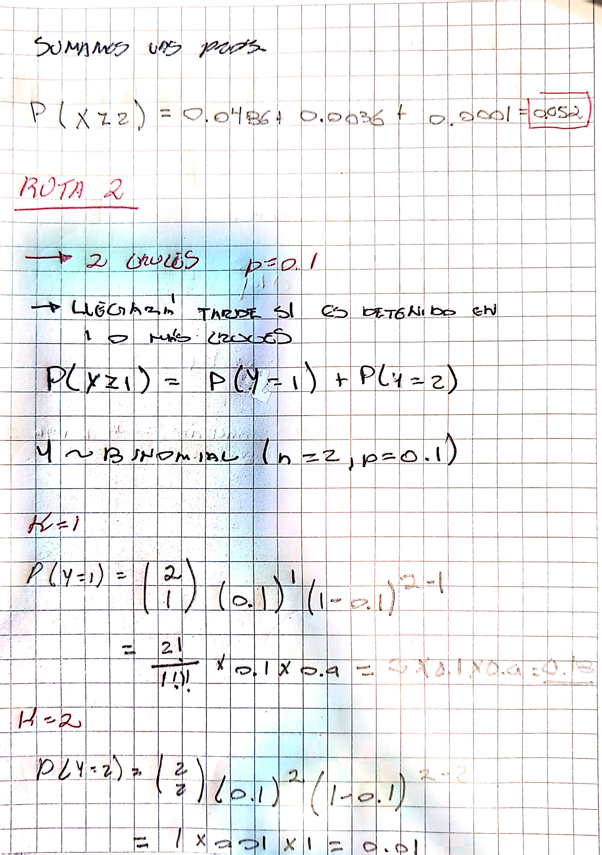



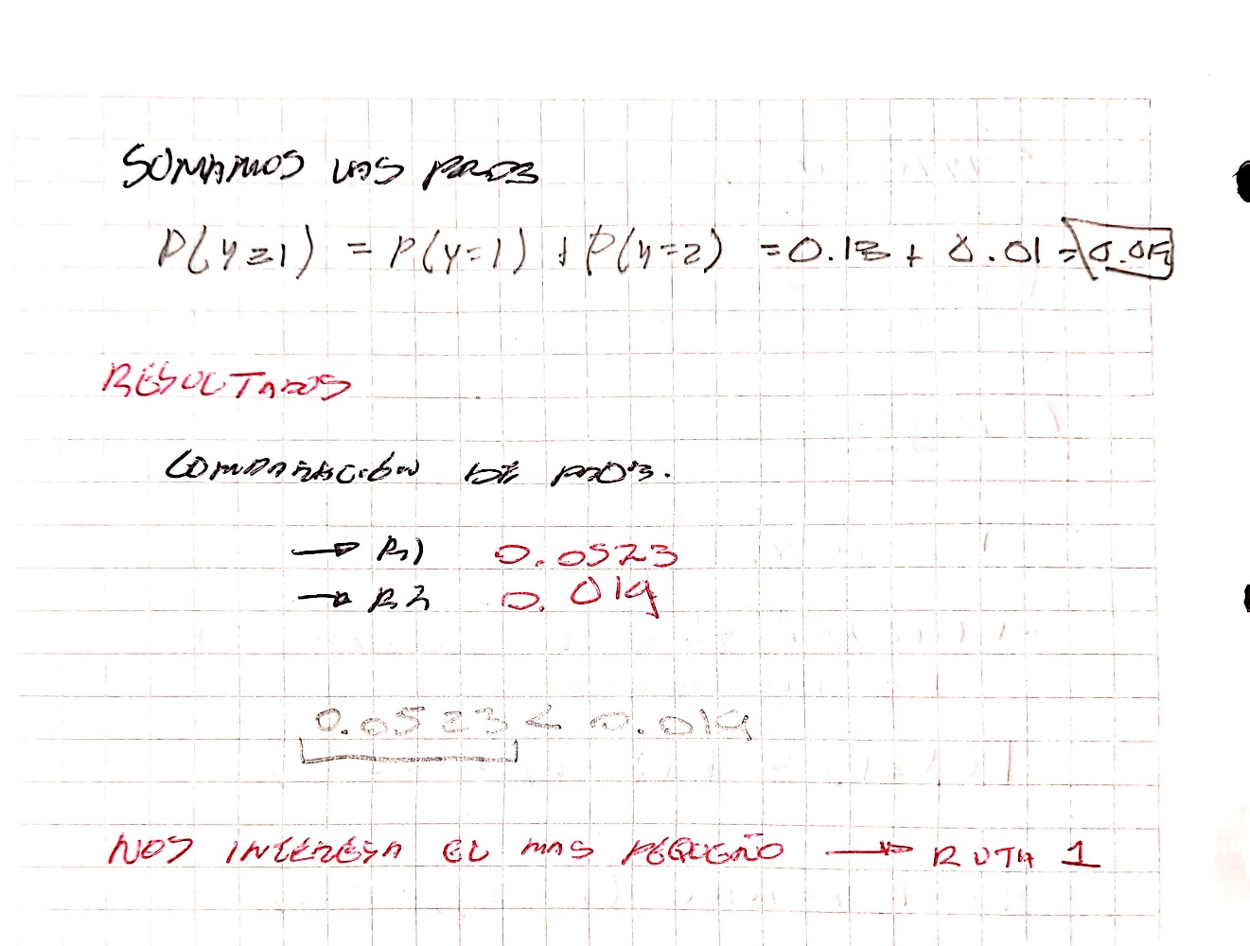

**3. Las revistas**

Un pequeño mercado ordena ejemplares de cierta revista para su exhibidor de revistas cada semana. Sea X = demanda de la revista, con función de probabilidad dada abajo.

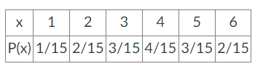

Suponga que el propietario de la tienda paga $2.00 por cada ejemplar de la revista y el precio para los consumidores es de $4.00.

1. Si las revistas que se quedan al final de la semana no tienen valor de recuperación, ¿es mejor ordenar tres o cuatro ejemplares de la revista? [Sugerencia: para tres o cuatro ejemplares ordenados exprese el ingreso neto como función de la demanda X, y luego calcule el ingreso esperado].

Este problema vamos a resolverlo usando Python ya que requerirá de varias operaciones que se repetirán…

Primero declaremos variables para la información que nos da el problema.

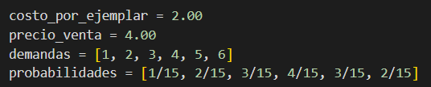

Con esto en mente vamos a construir una función que nos calcule el ingreso neto esperado, dependiendo de la cantidad de ejemplares que nosotros ocupemos, de está forma será necesario estar haciendo varias operaciones…

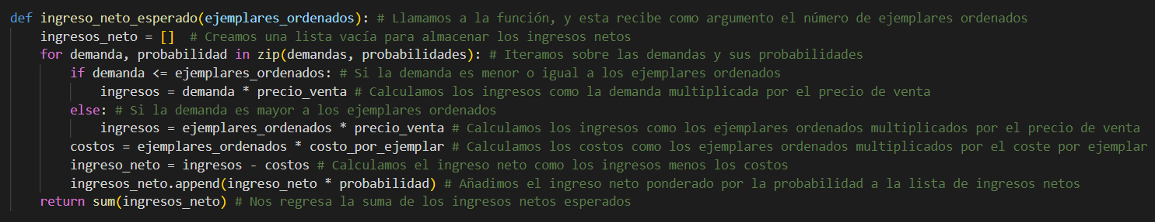

Con la función ya declarada, simplemente la llamamos y colocamos la cantidad de ejemplares que nos interesa saber:





El ingreso neto esperado es mayor cuando se ordenan 4 ejemplares vs con ordenar 3 ejemplares. Con esto, se puede decir que es mejor ordenar 4 ejemplares de la revista.

1. ¿Y cómo es la esperanza matemática del ingreso si se compran 5 ó 6 revistas? ¿por qué el pequeño mercado tiene la disyuntiva de comprar 3 ó 4 y no 5 ó 6? [Sugerencia: conteste con el cálculo del valor esperado para 5 y 6 revistas y compárelo con el de 3 y 4 revistas pero también calculando el valor esperado de x].

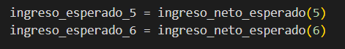Aplicamos la función ahora para 5 o 6 ejemplares:



Haciendo la comparación, se puede notar que el ingreso neto esperado es mayor cuando se ordenan 3 o 4 ejemplares vs con 5 o 6 ejemplares.

Ahora calculemos el valor esperado de la demanda x:





El valor esperado de la demanda x es 3.8, lo que también nos dice que es mejor pedir 3 o 4 ejemplares.